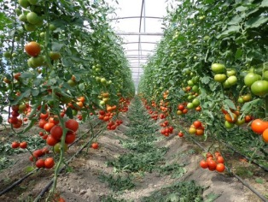
- Kış aylarının ılık geçtiği yörelerde yapılmaktadır.
- Yılda birden fazla ürün alma imkanı sağlar.
- Yukarıda görseli ve özellikleri verilen ekonomik faaliyet hangi bölgemizde daha yaygındır?
- Karadeniz B)Akdeniz
- Marmara D) İç Anadolu

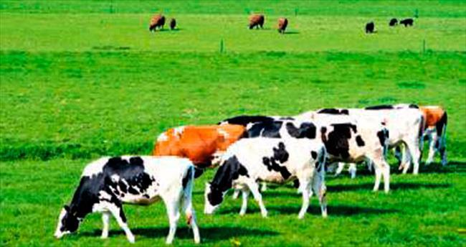
- Resimdeki faaliyeti yapmak isteyen biri hangi bölgede yaşamalıdır?

- Doğu Anadolu Bölgesi
- İç Anadolu Bölgesi
- Ege Bölgesi
- Güneydoğu Anadolu Bölgesi
Ben, genellikle yer altında çalışırım. Göçük, patlama ve toprak kayması kazalarla karşı karşıya kalıyorum. Demir, Bakır, Taş kömürü gibi maddeler çıkarırım.
- Metne göre bu kişi hangi mesleği yapmaktadır?
- Maden İşçisi C) Çiftçi
- İnşaat Mühendisi D) Kuaför

- Yiyeceklere karşı ilgi duyuyorum.
- Mutfakta zaman geçirmeyi seviyorum.
- Sorumluluk sahibi bir bireyim.
- Bu özelliklere sahip bir birey hangi mesleği seçerse doğru tercih yapmış olur?
A)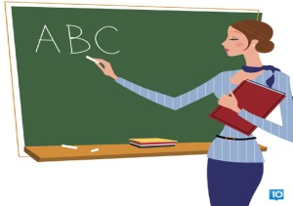B)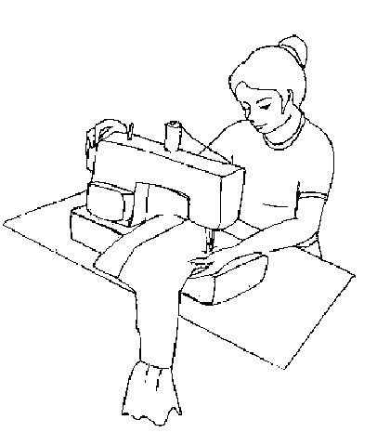C)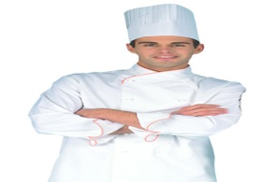D)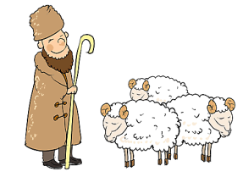
Ülkemizde sanayi gelişmeden önce insanlar kırsal alanlarda tarım ve hayvancılıkla uğraşmaktaydı. İş gücüne duyulan ihtiyaçtan dolayı geniş aile şeklinde yaşanıyordu. Düğün, asker uğurlama, sünnet gibi eğlenceler evlerin önünde veya köy meydanında yapılıyordu.
- Metne göre aşağıdakilerden hangisi söylenebilir?
- Köyde yaşamak çok güzeldir.
- Düğün günleri en önemli günlerdir.
- Uğraştığımız ekonomik faaliyetler sosyal hayatımızı da etkiler.
- Şehirlerde yaşamak zordur.
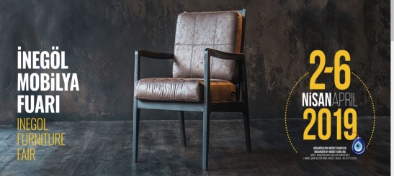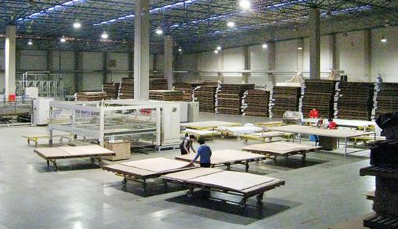
- Görsellere bakılarak İnegöl ile ilgili aşağıdakilerden hangisi söylenemez?
- İş imkanları fazladır.
- Sağlık, eğitim, ulaşım gibi hizmetler gelişmiştir.
- Aldığı göçlerle nüfusu artmıştır.
- Kültürel alanda geri kalmıştır.
- Aşağıdakilerden hangisi tüketim aşaması ile ilgilidir?
- Ali’nin kahvaltıda sucuklu yumurta yemesi
- Ekrem’in zeytinlerinden fabrikada yağ yaptırması
- Adem’in köylerden topladığı sütü mandıraya taşıması
- Fabrikada paketlenen makarnaların marketlere ulaştırılması
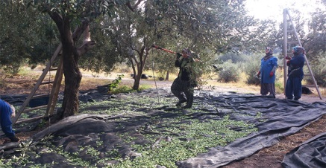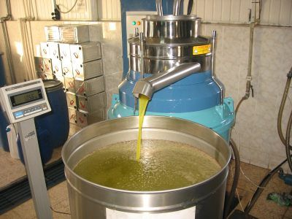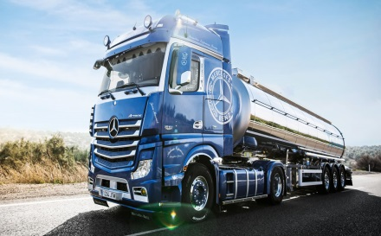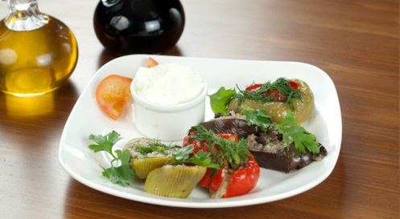
8 Görsellerde aşağıdakilerden hangisi anlatılmaktadır?
- Zeytin yağının üretim, dağıtım ve tüketim aşamaları
- Zeytin toplamanın zorlukları
- Araba kullanmanın kolaylıkları
- Yemek tarifleri

Selma Hanım, oğlu Ömer Asaf için alışverişe çıkar. Muttaki bebek mağazalarında aradığı ürünleri bulamaz. Selma Hanım, bir bebek mağazası açmaya karar verir. İşe ilk önce bebek mağazaları ile ilgili bir araştırma yaparak başlar. İşlek bir caddede dükkan kiralayan Selma Hanım, mağaza tasarımı ve ürünlerin temin edilmesinden sonra mağazasını açar.
9)Metne göre, Selma Hanım ile ilgili aşağıdakilerden hangisi söylenebilir?
A) Alışveriş yapmayı çok sevmektedir.
B) Oğlu ile zaman geçirmiştir.
C) Girişimcilik örneği sergilemiştir.
D) Risk almayı sevmemektedir.

10) Aşağıdakilerden hangisi bir girişimcide bulunması gereken özellikler arasında yer almaz?
A) Özgüven sahibidir. B) Yeniliklere açık bir bireydir.
C) Kararlı ve azimli olur. D) Risk almaktan korkar.

11) Aşağıdakilerden hangisi bilinçli bir tüketiciden beklenen davranışlar arasında yer almaz?
A) Alışverişten sonra fiş istemek B) Ambalajı yırtık ürünleri satın almamak
C) Son kullanma tarihi geçmiş ürünleri satın almak D) Alışveriş planı yapmak

Ali Bey, bir cep telefonu bayisinden kendisi için bir adet telefon alır. Eve geldiğinde telefonun ekranında çizikler olduğunu fark eder.
12) Ali Bey, aşağıdakilerden hangisini yapmalıdır?
- Telefonu kullanmaya devam etmelidir.
- Satıcıdan ürünü değiştirmesini istemelidir.
- Satıcı ile kavga etmelidir.
- Telefon üreticisi hakkında şikayette bulunmalıdır.

